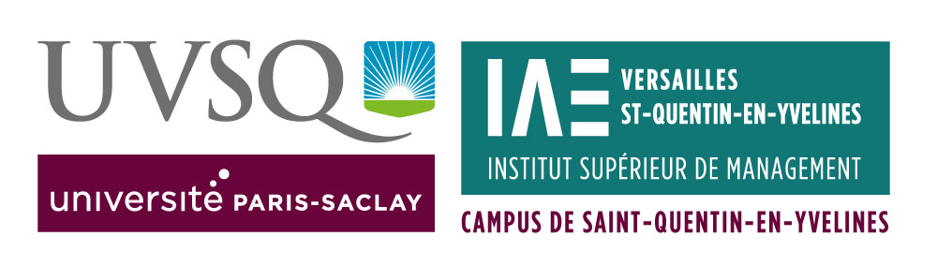
IAE de Versailles Saint-Quentin-en-Yvelines
Institut Supérieur de Management
Département Formation Continue
47 Bd Vauban – 78047 Guyancourt

vae.ism@uvsq.fr
http://www.ism-iae.uvsq.fr

Validation des acquis de l’expérience (VAE 2002)

Article L 613-3 et suivants du code de l’Education

Demande de recevabilité

Promotion 2020-2021

Date limite de dépôt du dossier : lundi 14 septembre 2020

Madame Monsieur

Nom : Prénom :



Veuillez cocher le diplôme pour lequel vous postulez (niveau et parcours):

Niveau de diplôme :

Licence & Licence professionnelle Master 1 Master 2

Parcours :

Licence | Gestion : Audit, Qualité et Gestion de projet (LG AQGP)
Licence pro. | GRH : Formation, compétences et emploi
Licence pro. | GRH : Généraliste en Ressources humaines
Master | Management et Communication des Organisations (MCO)
Master | Management, Contrôle et Audit Organisationnel (MCGAO)
Master | Management des Achats et Qualité Fournisseurs (MAQF)
Master | Management des RH et transformations digitales (GRH - MRHTD)
Master | Management et Développement des RH (GRH - MDRH)
Master | Management Stratégique et Changement (MSC)
Master | Master of International Business (MIB)
Master | Management, Relation clients, Digital, Qualité (MRC)
Master | Évolutions Technologiques, Organisationnelles et Stratégiques (ETOS)
Master | Management du changement et conseil en organisation (MCCO)
Master | Management des Organisations (MDO)
Master | Management Qualité, Sécurité, Environnement (MQSE)
Master 2 | Administration des entreprises (MAE)
Master 2 | Management des Organisations Scolaires (M@DOS)
Master 2 | Management public territorial (MPT)
Master 2 | Management des Organisations Culturelles et Artistiques (MOCA)

Votre identité :

Madame Monsieur

Nom : Prénom :

Date de naissance : Ville de naissance :

Pays de naissance : Nationalité :

Adresse :

Code postal : Ville :

e-mail : Téléphone :

Votre situation actuelle :

Demandeur d’emploi inscrit au Pôle Emploi ou à l’APEC
Date de votre inscription :
Salarié du privé précisez votre fonction actuelle :
Salarié du public précisez votre fonction actuelle :
Autre profession (libérale, commerçant, artisan…) précisez :
Particulier sans activité professionnelle et non inscrit au Pôle Emploi ou à l’APEC

Diplôme supérieur le plus élevé dont vous disposez :

BAC BTS/DUT Licence/BAC+3 Master 1/BAC+4 Master 2/BAC+5
Spécialité :
Institution/université :

Avez-vous déjà suivi une démarche de VAE

Oui Non

Si oui pour quel diplôme :

Le mode de financement envisagé de votre démarche de VAE :

Financement individuel CPF (compte personnel de formation)
OPCO précisez lequel :
FONGECIF
Plan de développement des compétences (à l’initiative de votre employeur), précisez :
Raison sociale :
Adresse postale de l’entreprise :
Numéro de SIRET de l’entreprise :
Nom du gestionnaire RH :
Coordonnées mail et téléphonique du gestionnaire RH :

Pôle Emploi
Adresse postale de l’agence :
Nom du conseiller :
Coordonnées mail et téléphonique du conseiller :

Autre financement précisez :

1. Motivations et projet professionnel et personnel

Présentez ici toutes les informations permettant d’apprécier la pertinence de votre démarche. Vous pourrez notamment développer :

- Vos motivations pour la démarche de VAE en lien avec votre parcours professionnel et personnel avec justification du choix du diplôme visé

- Votre projet professionnel à court et à moyen-long terme, en expliquant les apports attendus du diplôme visé

- L’organisation que vous comptez mettre en place pour conduire la démarche de VAE au regards de vos contraintes professionnels et personnels.

2. Formations et diplômes

Diplômes obtenus
Année | Université / institution | Niveau du diplôme | Intitulé du diplôme

Formations longues suivies (n’ayant pas donné lieu à diplôme)

Année | Université / institution | Niveau du diplôme | Intitulé de la formation

Formations courtes (formations qualifiantes, stages…)

Année | Université / institution | Durée de la formation | Intitulé de la formation

Constitution du dossier de recevabilité (tout dossier incomplet sera rejeté)

- Complétez le présent dossier de recevabilité

- Complétez et joindre le document Cerfa 12818*02
Le document et la notice d’utilisation sont téléchargeables sur ce lien :
http://travail-emploi.gouv.fr/actualites/l-actualite-du-ministere/article/validation-des-acquis-de-l-experience-vae-un-nouveau-formulaire-disponible-en
Attention : pour renseigner votre formulaire Cerfa, il faut d’abord l’enregistrer sur votre ordinateur (clic droit de votre souris, puis choisir "Enregistrer la cible du lien sous" et l’ouvrir ensuite depuis votre ordinateur.

- Joindre les pièces complémentaires suivantes :
- Un CV détaillé
- Une copie de votre pièce d’identité
- Une photo d’identité
- Les copies de tous documents justifiant la nature et la durée de vos activités professionnelles (contrat de travail, attestations employeur, relevés de carrière, bulletins de salaire…)
- Les copies des diplômes et certifications obtenus
- Les copies des attestations et certificats de formations éventuelles (formations professionnelles)
- Les éventuels compléments d'informations (carrière, compétences, formations...) sur un document libre.
Envoyez le dossier complet (le dossier complété accompagné des pièces complémentaires scannées ou au format pdf avec le Cerfa 12818*02)

par mail à l’adresse suivante : vae.ism@uvsq.fr

Je certifie sur l'honneur l'exactitude des renseignements figurant dans le présent dossier et l'authenticité des documents fournis, et que je suis l’auteur de ce dossier. Je déclare n’avoir déposé, au cours de la même année civile et pour ce diplôme, qu’une seule demande de VAE et n’avoir engagé cette démarche qu’auprès de l’Université de Versailles Sain-Quentin-en-Yvelines. Je déclare ne pas avoir déposé plus de trois demandes de VAE au cours de la même année civile pour des diplômes différents. Je déclare avoir pris connaissance des décrets d'application 2002 sur la VAE et notamment le Décret n° 2017-1135 du 4 juillet 2017.

A : Le : Signature électronique ou initiales :

La loi rend passible d’amende et d’emprisonnement quiconque se rend coupable de fraudes ou fausses déclarations (article L.441-7 du code pénal). Toute fausse déclaration entraînera par ailleurs l’annulation de la procédure de demande de diplôme par la VAE.

